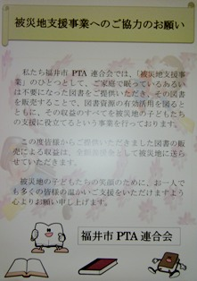


皆様のご協力に心から感謝いたします。
ありがとうございました。

今年度、福井市ＰＴＡ連合会では「いじめ問題」「学校図書支援」「被災地支援」を特別事業として取り組んでまいりました。
今回「被災地支援」の一つとしまして、福井法人会様との共同事業であります１月１８日開催「親子ふれあいステージ」の際に図書回収・即売会を開催いたしました。
当日はお家にある図書をお持ちいただき、回収した図書を
販売させていただきました。子どもたちが楽しそうに絵本を
選んでいる姿やたくさんの笑顔に心が温かくなりました。
皆様のご協力のお陰で１０５,７００円もの収益をいただきました。収益はすべて被災地の子どもたちに送らせていただきます。なお残りました図書は、福井市内の障害者施設に寄付させていただき、大変喜ばれております。皆様のご協力に心から感謝いたします。ありがとうございました。

被災地支援のための
図書回収・即売会開催


